CAPÍTULO

Título del capítulo (Times New Roman - 24)

Nombres y apellidos del autor centrado no resaltado

Titulo de segundo nivel (Times New Roman, tamaño 16, alineado a la izquierda y negrita)
Párrafo en Times New Roman, tamaño 12, interlineado 1,5, espaciado anterior y posterior 6 puntos, alineado izquierdo y derecho – Justificado- y sangría señalada (5 espacios).

Título de tercer nivel (Times New Roman, tamaño 12, alineado a la izquierda y negrita)
Párrafo en Times New Roman, tamaño 12, interlineado 1,5, espaciado anterior y posterior 6 puntos, alineado izquierdo y derecho – Justificado- y sangría señalada (5 espacios).

Título de cuarto nivel (Times New Roman, tamaño 12, cursiva, alineado izquierdo y derecho-justificado- y negrita). Párrafo en Times New Roman, tamaño 12, interlineado 1,5, espaciado anterior y posterior 6 puntos, alineado izquierdo y derecho – Justificado- y sangría señalada (5 espacios).
Los gráficos, imágenes, diagramas, figuras e imágenes centradas, se presentaran siempre que sea posible en formato editables (Microsoft Word® o Excel®); de lo contrario en formato JPG en alta resolución (resolución mayor o igual a 300 dpi).
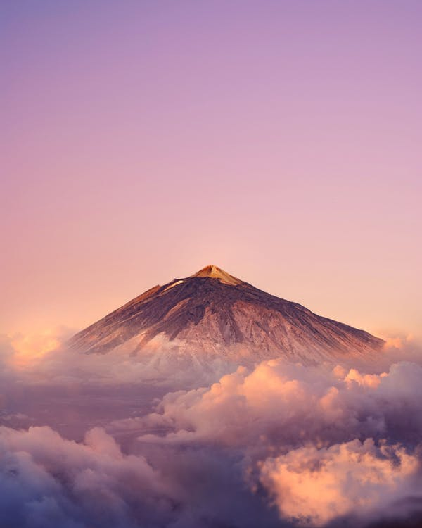.

Grafico Nº 01. Título en negrita.

Fuente. Autor (año). Times New Roman 11, interlineado sencillo.

En caso de ecuaciones, dentro y fuera del texto, presentarlas en formato editable, utilizando preferiblemente el Editor de ecuaciones de Microsoft office.

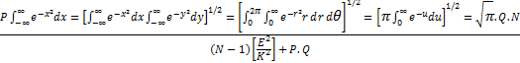

Tabla Nº 01. Titulo en negrita, Times New Roman 12, interlineado sencillo, alineado a la izquierda.
Universidad | Estudiantes nuevos | Graduados | Cambiar
 | Estudiante universitario
Universidad del Cedro | 110 | 103 | +7
Universidad Olmo | 223 | 214 | +9
Academia Arce | 197 | 120 | +77
Universidad del Pino | 134 | 121 | +13
Instituto Roble | 202 | 210 | -8
 | Graduación
Universidad del Cedro | 24 | 20 | +4
Universidad Olmo | 43 | 53 | -10
Academia Arce | 3 | 11 | -8
Universidad del Pino | 9 | 4 | +5
Instituto Roble | 53 | 52 | +1
Total | 998 | 908 | 90

Fuente. Autor (año). Notas de la tabla. Times New Roman 11, interlineado sencillo, alineado a la izquierda.

Bibliografia (Times New Roman, tamaño 13, alineado a la izquierda, negrita)
En caso de presentar la obra bibliografía o referencias en cada capítulo, recomendamos el siguiente apartado.
No crear bibliografías, citas y referencias, a partir de las herramientas de Microsoft office. Uiltizar el estilo (APA, Harvard, Chicago, Vancouver, etc.) que predomine según la disciplina de la obra, con sangría francesa señaladas (5 espacios). A continuación se presenta ejemplos de bibliografía estilo APA para referenciar, revistas, libros, capítulos en líbros, trabajos de grado y documentos electrónicos.

Apellido, A. A., Apellido, B. B. y Apellido, C. C. (Fecha). Título del artículo. Nombre de la revista, volumen(número), pp-pp.
Setó, D. (2005). La relación entre la calidad de servicio percibida por el cliente y la fidelidad de servicio. Revista Europea de Dirección y Economía de la Empresa, 14(1), 141-156.

Apellido, A. A. (Año). Título. (Edición), Ciudad: Editorial.
Evans, J. y Lindsay, W. (2008). Administración y control de calidad. (7ª ed.). México: Editorial.

Apellido, A. A. (Año). Título del capítulo o la entrada. En A. A. Apellido. (Ed.).Título del libro (pp. xx-xx). Ciudad: Editorial.
Cengage Molina, V. (2008). “… es que los estudiantes no leen ni escriben”: El reto de la lectura y la escritura en la Pontificia Universidad Javeriana de Cali. En H. Mondragón (Ed.), Leer, comprender, debatir, escribir. Escritura de artículos científicos (pp. 53-62). Cali: Sello Editorial Javeriano.

Autor, A.A. (Año). Título del trabajo. Documento en línea, recuperado de: http://ww.xxxx.com
De Jesús Domínguez, J. (1887). La autonomía administrativa en Puerto Rico. Documento en línea, recuperado de: http://memory.loc.gov/cgibin/query

Autor, A. y Autor, B. (Año). Título de la tesis (Tesis de pregrado, maestría o doctoral). Nombre de la institución, Lugar.
Aponte, L. y Cardona, C. (2009). Educación ambiental y evaluación de la densidad poblacional.Tesis doctoral Universidad de Caldas, Manizales, Colombia.

Síntesis curricular del autor del capìtulo, extensión máxima tres líneas. Párrafo alineado izquierdo y derecho – Justificado-. Times New Roman, tamaño 10, interlineado sencillo, espaciado posterior de 6 puntos.
Notas al pie de página, reducidas al mínimo. Párrafo alineado izquierdo y derecho – Justificado-. Times New Roman, tamaño 10, interlineado sencillo, espaciados posterior de 6 puntos.

